[중요] 2020년 제72차 대한예방의학회 가을학술대회
의사연수평점 안내

1. http://prevmed.planners21.com/ 에 접속한다.
2. 라이브 방송보기 버튼을 클릭한다.
3. 성함과 E-mail을 입력하여 로그인 한다.
4. 원하는 채널을 선택한다.

★★★★★★★
연수평점 인정을 위해서는 각 세션마다 출결체크 확인이 필요합니다.

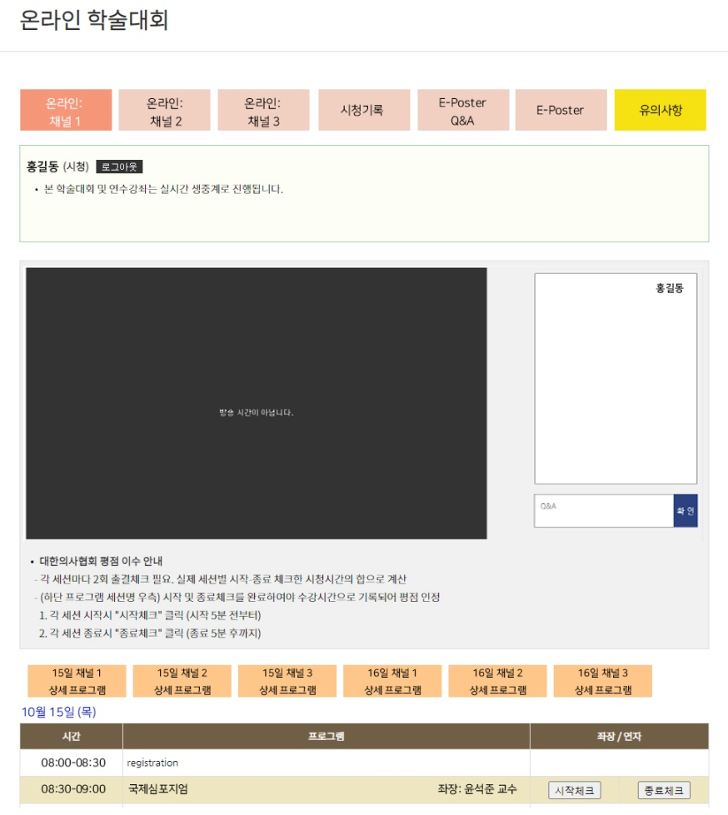
-Session 시작 정시에 ‘시작체크’ 버튼을 클릭한다.
-Session 종료 후 5분 이내에 ‘종료체크’ 버튼을 클릭한다.
-강의가 지연되거나 일찍 끝나도 해당 세션 시작-종료에 맞추어 시작-종료 체크를 부탁드립니다.
-세션별 강의 시청시간의 합산으로 평점 부여됩니다. 꼭 모든 세션의 시작-종료를 체크해 주십시오.

※ 유의사항
- 10월 15일(목) – 16일(금) 당일 각 세션 시작 정시부터 체크인이 가능하며, 영상 하단의 ‘시작체크’ 버튼을 꼭 클릭해야 체크인 처리가 완료됩니다.
- 각 세션 종료 후 5분 이내에 영상하단의 ‘종료체크’ 버튼을 꼭 클릭해야 체크아웃 처리가 완료됩니다.
- 각 세션 별로 시작체크(정시부터)와 종료체크(종료 5분후까지)를 클릭해야 평점이 인정되오니 이 점 유의하시기 바랍니다.

